GE Typ 40 UR-Strg. mit pneum. Sp-Ausl. Square, rotgold gebü./Etc
Geberit

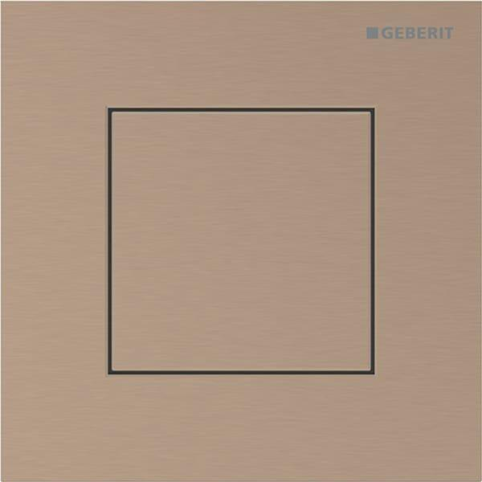Eigenschaften
GTIN:
4064746043086
HAN:
116217QB1
Oberfläche
gebürstet
Bedienungsform
Bedienung über 1 Taste
Farbe der Abdeckplatte
Gold
Form des Bedienungsschalters
rechteckig
Material der Abdeckplatte
rostfreier Stahl
Montage Bedienungstaste
Einbau

